**Documentação do Projeto Individual – 1ADS-C**

***Projeto Minecraft***

***2024***

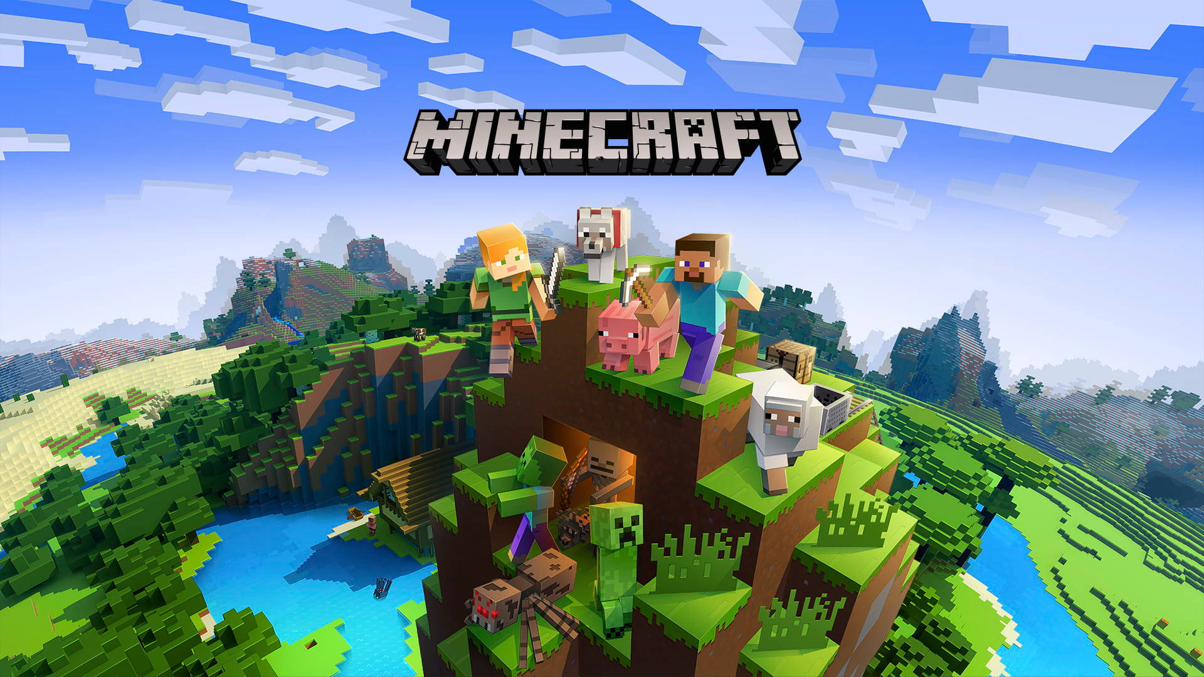

**Gustavo Eduardo Basi da Cruz RA: 01241074**

**Projeto individual sobre Minecraft**

**1. Introdução**

Esse projeto consiste na criação de um site de algumas curiosidades sobre o Minecraft. Com uma forma de transmitir informações sobre o jogo e seus criadores, o site tem o intuito de responder algumas curiosidades e realizar pesquisas que irá testar o seu q.i sobre Minecraft.

**2. Contexto do Projeto**

O Minecraft é um jogo de construção virtual que permite aos jogadores explorarem, criem e interajam em um mundo digitalmente gerado. Lançado em 2009 pela Mojang Studios, o jogo rapidamente se tornou um fenômeno cultural, atraindo milhões de jogadores de todas as idades em todo o mundo.

O Minecraft oferece aos jogadores um vasto mundo aberto onde podem minerar recursos, construir estruturas e explorar paisagens diversas. O jogo é altamente flexível, com diferentes modos de jogo para atender às preferências individuais dos jogadores, incluindo o modo de sobrevivência, onde enfrentam desafios para sobreviver, e o modo criativo, que permite construir livremente qualquer coisa que imaginarem.

Minha ligação com esse tema é o fato de desde criança eu sempre jogar o Minecraft, tornando meu jogo favorito e meu jogo mais jogado da vida, por ele ser um jogo que mudou minha vida eu optei em falar sobre ele. Sempre gostei muito de jogar com meus amigos Minecraft, onde ali aprendi muitas coisas sobre sobrevivência e até mesmo o companheirismo, por conta de estar em um mundo onde estávamos trabalhando todos em equipe. Me ensinou a trabalhar em equipe, a saber lidar com desafios e até mesmo me ajudou na escola através do Minecraft Education por conta de suas aulas educacionais de química que eu tinha.

Como uma forma de ajudar alunos de todo muito a Mojang decide então criar o Minecraft:Education Edition que é uma versão do jogo adaptada especificamente para uso em ambientes educacionais. Ele oferece recursos adicionais projetados para facilitar a aprendizagem e a colaboração em sala de aula, permitindo que os educadores incorporem elementos do jogo em uma variedade de disciplinas, como matemática, ciências, história e artes.

A ligação entre o Minecraft: Education Edition e a ONU pode ser estabelecida através de iniciativas educacionais que abordam questões globais e promovem os Objetivos de Desenvolvimento Sustentável (ODS) da ONU. Por exemplo, os educadores podem usar o Minecraft para criar experiências de aprendizagem imersivas que abordam questões como acesso à água potável, energia limpa, igualdade de gênero, educação de qualidade e muito mais, alinhando essas atividades com os ODS relevantes.

A parceria entre a ONU-Habitat e o Minecraft resultou no programa "Block by Block", que usa o jogo como ferramenta de planejamento urbano participativo. Ele permite que comunidades locais recriem seus espaços urbanos no Minecraft, contribuindo para projetos de desenvolvimento urbano sustentável. Essas iniciativas ressaltam o potencial educacional do Minecraft, envolvendo alunos de maneiras inovadoras e promovendo a conscientização sobre questões globais. A integração do Minecraft na educação e no planejamento urbano demonstra como a tecnologia pode impulsionar a colaboração e a ação em direção a um futuro mais sustentável e inclusivo.

**3. Objetivo**

Esse projeto tem como objetivo mostrar a história por trás da criação do jogo e apresentar um pouco o Minecraft Education, que é uma ferramenta utilizada por vários países para aprendizagem, mostrando a ligação que tenho com esse jogo no qual tive o prazer de ter a minha infância jogando esse jogo.

**4. Justificativa**

Esse site dedicado a curiosidades sobre o Minecraft pode ser uma maneira divertida e gratificante de compartilhar informações sobre um jogo amado por milhões de pessoas em todo o mundo, ao mesmo tempo poder mostrar a importância do Minecraft Education pode ter na vida de muitas pessoas. Além disso aprendi muito através desse jogo, e por isso tenho o prazer de compartilhá-lo com o público fã desse game.

**5. Requisitos do Site**

* Site responsivo com cores que remetem ao Minecraft.
* Dashboard com o resultado do quiz feito pelo usuário.
* Integração da API.
* Tela de Login e Cadastro ligadas ao banco
* Quiz interativo para o usuário.

**6. Premissas & Restrições do site**

**Premissas:**

* Conteúdo sobre o Minecraft
* Conteúdo sobre o Minecraft Educatition
* Conteúdo sobre a Mojang
* API de login e cadastro
* Quiz sobre Minecraft
* Dashboard com os resultados do quis feitos pelo usuário

**Restrições:**

* Sem foram encontradas restrições

**7. Conclusão**

O Minecraft não é apenas um jogo, mas uma plataforma multifacetada que cativou milhões de jogadores em todo o mundo desde seu lançamento em 2009. Além de oferecer um vasto mundo aberto para exploração e construção, o jogo se destaca por sua versatilidade, permitindo diferentes modos de jogo para atender às preferências individuais dos jogadores. Para muitos, como eu, o Minecraft vai além do entretenimento, sendo uma fonte de aprendizado, trabalho em equipe e até mesmo uma ferramenta educacional. A criação do Minecraft: Education Edition pela Mojang e sua ligação com a ONU através de iniciativas como o programa "Block by Block" destacam o potencial do jogo para promover questões sociais e ambientais importantes. O Minecraft continua a desempenhar um papel significativo na educação, colaboração e conscientização global, inspirando a criatividade e promovendo mudanças positivas para o futuro.